NOM Prénom : le 15-10-05

DEVOIR SURVEILLE N°2 – SCIENCES PHYSIQUES (2 heures)

L’usage de la calculatrice est autorisé

Physique :  Exercice n°1 Ondes à la surface de l’eau. (4 points)  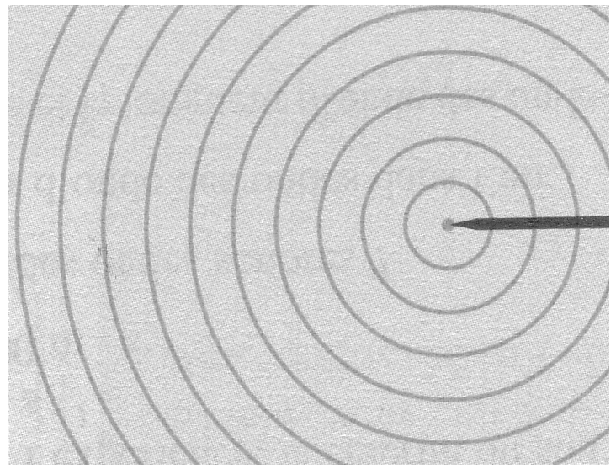  Un vibreur dont la fréquence est égale à 30 Hz, produit des ondes circulaires à la surface de l’eau (reproduction de la photographie de la surface à l’échelle ¼)  - Quelle est la nature de cette onde ?  - Déterminer le plus précisément possible la longueur d’onde.  - Déterminer la célérité de cette onde.  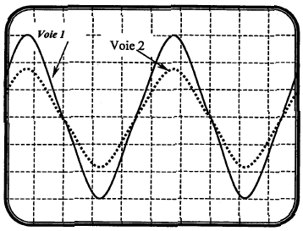  - La surface de l’eau n’est pas un milieu dispersif. Que signifie cette expression ? La fréquence du vibreur passe à 40 Hz, en précisant l’échelle et en justifiant, dessiner l’apparence de la surface de l’eau.  Exercice n°2 Ondes sonores dans un fil (5 points)  Pour mesurer la célérité des ondes sonores dans un fil, le dispositif de la figure 2 est réalisé : le fond de 2 pots de yaourt sont percés en leur centre, un fil ER les relie. Deux capteurs sont reliés en deux points A et B du fil distants de D = 24 m.  Le haut parleur émet des ondes sonores sinusoïdales de fréquence f_{E}. Les ondes sinusoïdales qui se propagent dans  le fil ont la même fréquence. On obtient l'enregistrement de la figure 3.    Vers système d'acquisition  Voie 1  Vers système d'acquisition  Voie 2  D  A B  E  R  Vers G.B.F.  Signal sinusoïdal  Figure 2  Sensibilité verticale 1 mV / div pour les deux voies  Sensibilité horizontale 0,5 ms / div  Figure 3  1. Comment qualifie-t-on cette superposition des signaux ?  2. Comment peut-on expliquer que l'amplitude du signal au point B (voie 2) soit plus faible que l'amplitude du signal au point A (voie 1) ?  3. À partir de l'enregistrement de la figure 3, déterminer la fréquence F_{E} de l'onde qui se propage dans le fil.  4. Lorsque l'on éloigne le point B, du point A, on constate que les signaux se retrouvent dans la même configuration pour les valeurs de la distance : D = 28,0 m ; 32,0 m ; 36,0 m … En déduire la valeur de la longueur d'onde λ associée à l'onde qui se propage dans le fil, puis la célérité v de cette onde.  - Un modèle simple de la célérité v d'une onde de ce  5. Comparer cette valeur à celle de la célérité du son dans l'air à 25°C. Quelle propriété du milieu de propagation de l’onde sonore justifie ce résultat?  6. Sur la figure ci-dessus, représenter l'allure de la courbe que l'on observerait sur la voie 2 si la distance D était égale à 30,0 m. Justifier. | 0,5  1  1  0,5  1  0,5  0,5  0,5  1  1  1,5

Chimie :  Exercice n°3 Suivi temporel d’une réaction par mesure de pression (7,5 points)  Le vinaigre est une solution aqueuse d'acide éthanoïque, de formule (CH₃COOH). L'hydrogénocarbonate de sodium est un solide blanc ionique, de formule NaHCO₃, très soluble dans l’eau. Quand on fait réagir du vinaigre avec de l'hydrogénocarbonate de sodium, la réaction s'effectue en fait entre les ions hydrogénocarbonate HCO₃⁻ _{aq} et l'acide éthanoïque selon l’équation : CH₃COOH_{liq} + HCO₃⁻_{aq} = CH₃COO⁻_{aq} + CO_{2g} + H₂O_{liq}. Le dioxyde de carbone est produit à l’état gazeux.  On verse dans une bouteille de 1,50 L un volume V= 100 mL de vinaigre mesurés à l’éprouvette. On bouche la bouteille, on la relie au manomètre et on règle le manomètre à O. On introduit ensuite une masse m = 0,80 g d'hydrogénocarbonate de sodium (l’acide éthanoïque sera en excès pour la réaction considérée). On rebouche rapidement et on déclenche le chronomètre quand les réactifs sont en contact. Les valeurs de la pression du gaz ont été relevées toutes les 10s.  1) Calculer la quantité d’hydrogénocarbonate de sodium versée initialement dans la bouteille. Ecrire l’équation de dissolution de l’hydrogénocarbonate de sodium dans l’eau et en déduire la quantité effective initiale d’ions hydrogénocarbonate dans la bouteille.  2) Rappeler l’équation d’état des gaz parfaits et exprimer la quantité du gaz formé lors de cette réaction en fonction de la pression mesurée. Préciser les unités.  3) Compléter la dernière ligne du tableau et tracer n_{CO2} en fonction du temps.  4) Evaluer à l’aide du graphique, la vitesse volumique de réaction à l’instant initial.  5) Définir le temps de demi-réaction et déterminer graphiquement sa valeur.  Données : R=8,32 uSI ; T=295 K ; M_{Na}= 23,0 g/mol ; M_{H}=1,0 g/mol ; M_{O}=16,0 g/mol; M_{C}=12,0 g/mol  Exercice n°4 : Cinétique chimique (3,5 points)  La courbe ci-dessous représente les variations de l'avancement x d’une transformation chimique se produisant en solution aqueuse, en fonction du temps.  1) Justifier l’allure de la courbe en évoquant l’influence d’un facteur cinétique.  2) À quel instant la réaction est-elle terminée ? Justifier.  3) Quel est l’avancement final de cette réaction ?  4) Dessiner en vert l’allure de la courbe si l’évolution s’effectuait à une température plus importante. Justifier les choix.  5) Dessiner en noir l’allure de la courbe si l’évolution s’effectuait dans un grand volume d’eau. Expliquer.  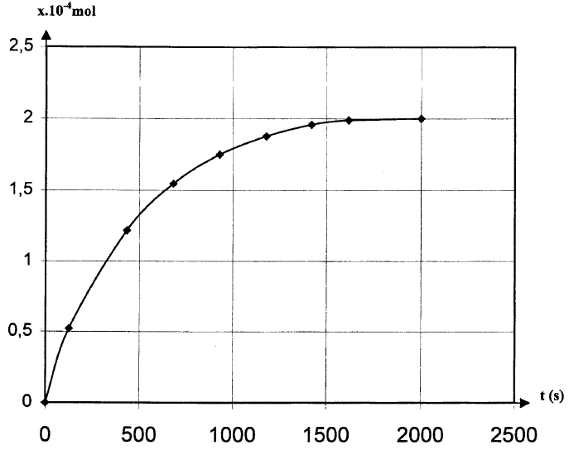 | 1,5  2  1  1  2  0,5  0,5  0,5  1  1
  t (s) | 0 | 10 | 20 | 30 | 40 | 50 | 60 | 70 | 80 | 90 | 100 | 110 | 120
  P(hPa) | 0 | 36 | 70 | 98 | 121 | 139 | 151 | 154 | 155 | 155 | 155 | 155 | 155
  n_{CO2} (mmol)

